Chatbox BattleGame

Tuomas Suokko TTV16SP

Verkkopelien ohjelmointi kurssityö

# Projektin kuvaus

Projektin tavoitteena oli tehdä UDP Server ja Client pohjainen monen pelaajan ’RPG’-taistelupeli, joka ottaisi vaikutteita Nintendon ”Pokemon” pelisarjasta. Pelaajat (Clientin puolella) liittyvät serveriin ja pystyvät vapaasti keskustelemaan kaikkien pelaajien kanssa, jotka oleskelevat itse serverissä. Serverin puolella voi määritellä itse, kuinka monta pelaaja voi liittyä ns. chatti huoneeseen. Pelaajan liityttyään serveriin, hänelle annetaan kehotteena kirjoittaa ”commands” chatti ikkunaan. Tämä antaa hänelle listan siitä mitä kaikkia komentoja on pelaajalle tarjolla.

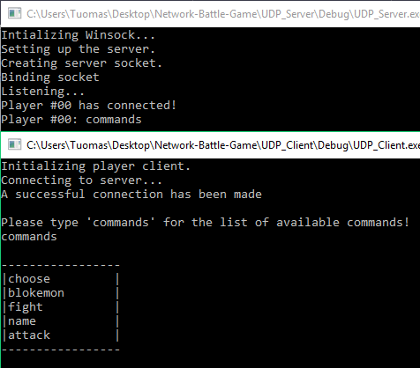**Choose:** Nintendon Pokemon pelisarjasta on otettu pieniä vaikutteita itse taistelumekaniikkaan. Pelaajat pystyvät valitsemaan oman hirviön (Tässä tapauksessa ”Blokemonin”) kirjoittamalla chattiboksiin ”choose” vaihtoehdon. Tämä antaa pelaajalle vaihtoehdon valita yhden kolmesta hirviöstä mitä on serverillä tarjolla. Hirviö valitaan kirjottamalla kyseisen hirviön ID numero chattiin. Pelaajan valittuaan hirviönsä, viesti lähetetään kaikille pelaajille serverillä kyseisestä valinnasta.  ***Kuva 1: Server ja Client toimivassa yhteydessä***

**Blokemon:** Tällä komennolla pelaaja voi katsoa tarkemmat tiedot valitsemastaan hirviöstä.   
**Fight:** Kun pelaaja on valinnut itselleen hirviön, hän voi haastaa toisen pelaajan serverillä taisteluun. Pelaaja voi valita toisen pelaajan vain, jos tämä toinen on myös valinnut oman hirviön. Toinen pelaaja valitaan kirjoittamalla tämän ID numero chattiin, kun on kirjannut ”Fight” komennon.  
**Name:** Tavallisesti pelaajalle annetaan oletusarvona nimeksi ”Player” ja tämän jälkeen ID numero perään. Kirjoittamalla ”Name” chattilaatikkoon, pelaaja voi muuttaa nimensä sellaiseksi mitä hän seuraavaksi kirjoittaa chattiin.   
**Attack:** Pelaajan haastettuaan toisen pelaajan taistelun, vasta silloin molemmat voivat käyttää ”Attack” komentoa. Tästä pelaajille tulee valikko valitseman hirviön hyökkäysvaihtoehdoista, ja kirjoittamalla hyökkäyksen nimen chattiin, hyökkäys suoritetaan toiseen pelaajaan.

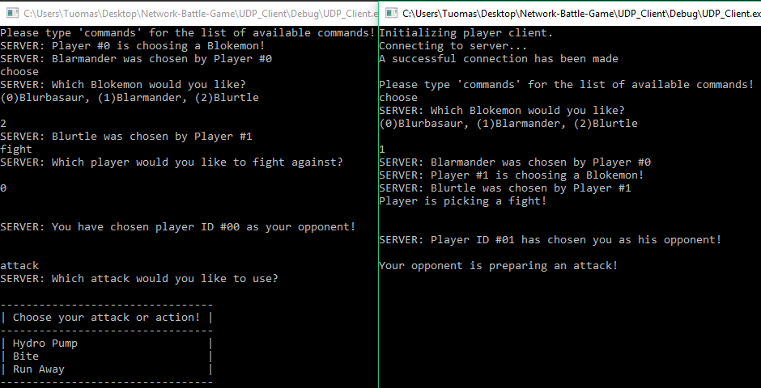***Kuva 2: Kahden pelaajan chatti ikkuna, kun molemmat ovat hyväksyneet taistelun.***

Taistelevat pelaajat pystyvät valitsemaan eri hyökkäyksiä, ja niillä vähentää vastustajan elämäpisteitä. Pelaaja, jolla elämäpisteet menevät alle 0:n, häviää taistelun. Kun taistelu on ohi, pelaajat palaavat keskustelualueelle.

# Verkko koodi

Verkkopuoli on toteutettu UDP Server - Client mallilla. Serverin puolella ensin luodaan ”Socket” ja tämä sidotaan lokaaliin porttiin (Koodissa käytetään Port 2315, sillä se oli yksi käytettävissä olevista porteista luokkahuoneessa.) Kun portti on sidottu onnistuneesti, Serveri kuuntelee tulevia pelaajia, jotka yhdistyvät samaan porttiin. Client puolella, kun kaikki tarvittavat alustukset on tehty ja serverin portti ja IP-osoite selvitetty, Socket luodaan serveriin yhdistymistä varten.

Kun Serveriin yhdistetty, Serveri lähettää ensin viestin onko Serveri täynnä. Jos Serverissä on tilaa, pelaajalle asetetaan oma ID numero ja uusi säie tehdään viestien lähettämistä ja Serverin viestien saamista varten. Serverin puolella, kun Client pelaaja on yhdistynyt serveriin, ID:n lähettämisen jälkeen, process_PlayerClient säie avataan, joka vastaanottaa pelaajien komentoja ja viestejä muille pelaajille. Jos Clientin ja Serverin välinen yhteys katkeaa, asetettu ID avataan seuraavalle Clientille, joka yhdistyy Serveriin ja katkaisu viesti laitetaan muille serverillä oleville.

Peli mekaanisesti toimii komentojen avulla, mitä pelaajat kirjoittavat chattilaatikkoon. Aina kun pelaaja on kirjoittanut jotain ja lähettänyt sen muille pelaajille, ”process_PlayerClient()” funktion serverin puolella tarkistaa onko lähetetty viesti komento viesti.

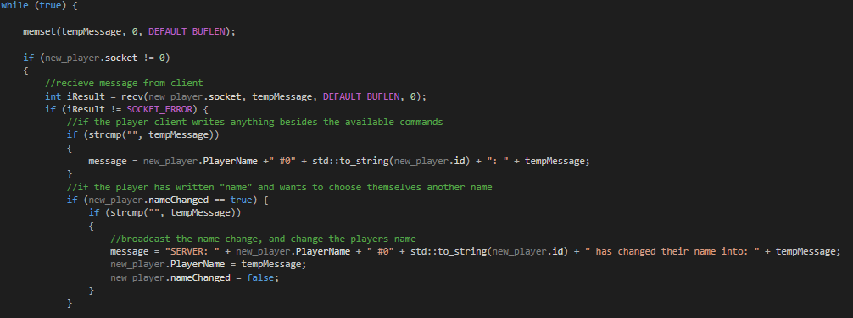

***Kuva 3: Pelaajan nimen vaihtaminen. Tämä vaatii, että pelaaja ensin kirjoittaa ensin ”name” chattilaatikkoon, jotta funktio toimii. Tämä on esimerkki, kuinka käskyjen lukeminen onnistuu.***

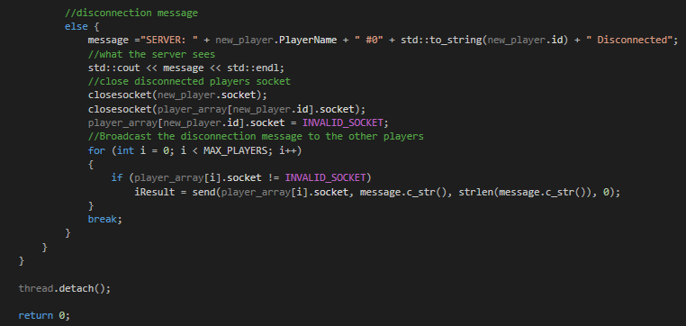

***Kuva 4: Viestin vastaanottamisen loopista voi pelkästään poistua, jos sammuttaa ohjelman, eli disconnectaa serveristä. Tällöin, pelaajille lähetetään viesti pelaajan poistumisesta ja lähtevän pelaajan Socketti suljetaan.***

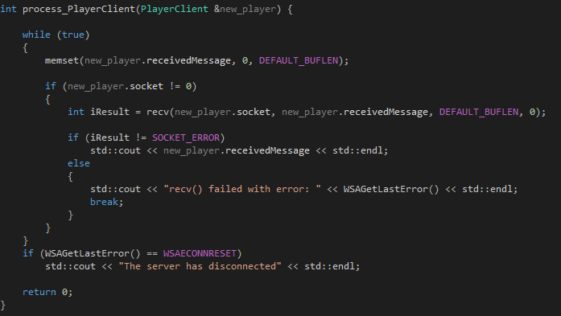   
***Kuva 5: Funktio Clientin viestien vastaanottamiseen Clientin puolella.***

# Kehitys ideat

Suurimpia kehitysideoita tällä hetkellä projektiin olisi jonkinlainen graafinen käyttöliittymä ja myös itse taisteluihin grafiikkaa. Taistelumekaniikkoihin voisi myös pistää hieman vaihtelevuutta, sillä tällä hetkellä on pelkästään vahinkoa tekeviä hyökkäyksiä, ja siinä ei ole tarpeeksi strategiaa.